УРОК 17
Тема. Оксиди в природі. Використання оксидів

Цілі уроку: поглибити знання про класи неорганічних сполук на прикладі фізичних і хімічних властивостей оксидів; розвивати вміння й навички складання рівнянь хімічних реакцій на прикладі хімічних властивостей оксидів, навички виконання обчислень за хімічними формулами; ознайомити учнів з поширенням оксидів у природі; показати зв’язок між властивостями й використанням оксидів; дати поняття індикаторів, пояснити їх використання для визначення середовища.
Тип уроку: узагальнення й систематизація знань.
Форми роботи: фронтальна робота, групова робота.
Обладнання: Періодична система хімічних елементів Д. І. Менделєєва, таблиця розчинності, картки-завдання.
ХІД УРОКУ
I. Організація класу
Учні об’єднуються в шість груп, кожна група одержує картку-завдання. На виконання завдання виділяється 10 хв.

II. Виконання завдань, обговорення результатів
Кожна група записує результати на дошці, клас із учителем перевіряють виконання завдання, виправляють помилки, виставляють оцінки. Учитель підбиває підсумки роботи груп.

III. Поглиблення знань про оксиди
Фронтальна бесіда
Завдання 1. Назвіть оксиди, що трапляються в природі.
Наприклад: СO2, SiO2, Аl2O3, CaO, Fe2O3, FeO, оксиди металів — руди. Учитель доповнює відповіді учнів.

Завдання 2. Ви підготували повідомлення про використання оксидів.
Учні розповідають про використання оксидів у техніці, побуті. Учитель доповнює, пояснює зв’язок між властивостями оксидів та їх застосуванням.

Завдання 3. Обчисліть, яку масу заліза можна одержати з ферум(ІІІ) оксиду масою 32 кг.
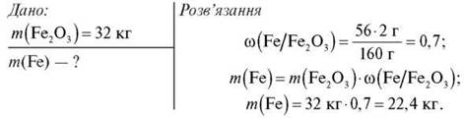
Відповідь: 22,4 кг.

Завдання 4. Обчисліть об'єм кисню (н. у.), що необхідний для спалювання сірки масою 6,4 г.
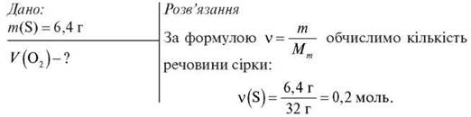
Складемо рівняння:
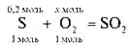
Складемо пропорцію і знайдемо кількість речовини O2:
0,2 моль : 1 моль = х моль : 1 моль
(O2) = 0,2 моль.
За формулою = V/Vm обчислимо об'єм кисню за н. у.:
V(O2) = 0,2 моль · 22,4 л/моль = 4,48 л.
Відповідь: 4,48 л.

IV. Домашнє завдання
Опрацювати відповідний параграф підручника, відповісти на запитання до нього.
﻿

